Príloha č. 1 – Opis predmetu zákazky

Solárne off grid systémy pre nabíjanie elektrobicyklov

Predmetom zákazky sú 2 Solárne off grid systémy vhodné pre nabíjanie elektrobicyklov v zmysle nižšie uvedenej špecifikácie:

Solárny off grid systém vhodný na nabíjanie max. 2 eletrobicyklov v jednom čase. Nabíjanie eletrobicyklov bude prebiehať najmä počas letnej sezóny (apríl- október) a pracovnej doby od 8:00-16:00.

Umiestnenie systému:
Solárny off grid systém č.1
Solárne panely budú na streche prístrešku administratívnej budovy Strediska environmentálnej výchovy Dropie Slovenská agentúra životného prostredia (SEV SAŽP Dropie), Kolárovská 55, 946 14 Zemianska Olča (Foto 1).
Systém, batéria a nabíjačka budú umiestnené pod prístreškom administratívnej budovy.
Strecha prístrešku: sedlová, so sklonom do 42°, krytina: titánzinok. Ukotvenie fotovoltického panela: prispôsobí sa panelu a streche, uhol sklonu optimálne 35°, min. 20°.
Solárny off grid systém č.2
Solárne panely budú umiestnené na zemi, resp. na plote na vhodnom podstavci, kvôli využitiu na edukačné účely, v blízkosti prístrešku pre bicykle pri bráne č.2 SEV SAŽP Dropie, Kolárovská 55, 946 14 Zemianska Olča (Foto 2).
Systém, batéria a nabíjačka budú umiestnené pod prístreškom na bicykle.

Špecifikácia solárnych nabíjačiek na elektrobicykle

Nabíjanie pre max. 2 kusov elektrobicyklov s kapacitou batérie 670 Wh na minimálne 50% kapacity batérie pri maximálnom vybití počas pracovnej doby 8:00-16:00. Denný odber je odhadovaný na 1 kWh pre max. 2 elektrobicykle s akumulátormi 36V aj 48V. Doba nabíjania sa predpokladá 8 hodín počas pracovnej doby medzi 8:00-16:00 hod. Používanie solárnej nabíjačky v zimnom období sa nepredpokladá.
Jeden fotovoltický monokryštalický panel s výkonom solárneho systému min. 410 Wp v čiernej farbe s potrebnými držiakmi a hmoždinkami, konštrukciou na falcový plech na inštaláciu solárneho panela.
Integrovaný akumulátor solárneho fotovoltického systému s teplotným rozmedzím pri skladovaní a nabíjaní / vybíjaní akumulátora od -30°C do +60°C, akumulátor fotovoltaického systému s kapacitou minimálne 180 Ah a minimálne 1 fázový fotovoltický menič (inverter) s toroidným transformátorom s výkonom 650 W. Zvýšenie účinnosti solárneho systému pomocou MPPT regulátora s nabíjacím prúdom minimálne 30 A. Súčasťou systému sú poistkové odpínače panelov a kompletná kabeláž.

Verejný obstarávateľ požaduje dopravu, montáž a zaškolenie obsluhy systému.
Inštalácia systému je súčasťou dodávky zariadenia.

Cena musí zahŕňať všetky potrebné nákladové položky pre dodanie predmetu zákazky (vrátane dopravy do miesta dodania a zaškolenia obsluhy zariadenia).

Zdroj financovania: 2322 Living Lab

Foto 1

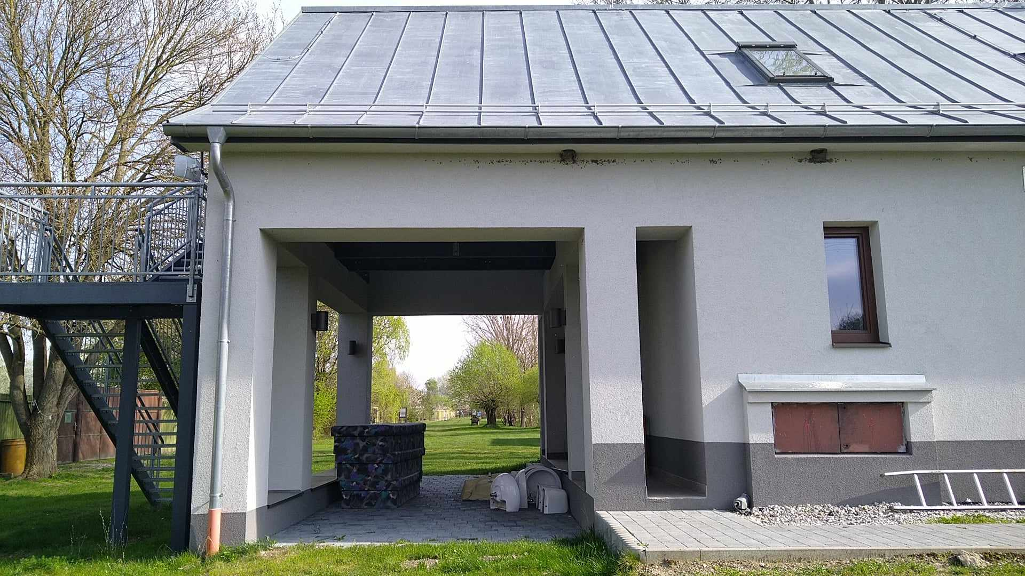

Foto 2
